Figura No 2
Playa Recreativa Caracol
Lote No. 5B 1ª Sección “A”
Superficie Total 9, 062.29 m²

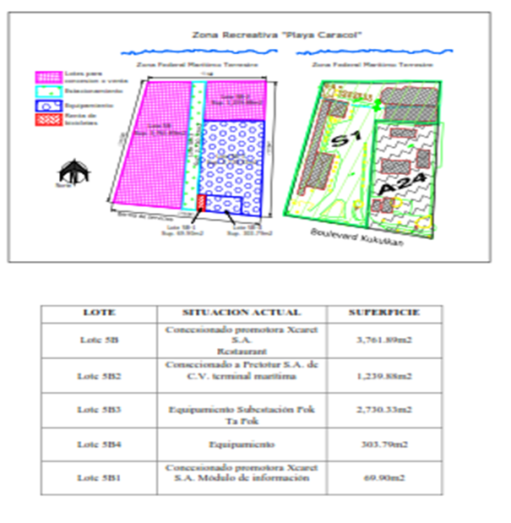
Fuente: Programa Parcial de Reordenamiento Urbano-Turístico de Punta Cancún

